創科是北部都會區的未來，更是香港的未來

原创 简思智库 [简思智库](javascript:void(0);)

**简思智库**

微信号 GNSSTT

功能介绍 策者简也，思而后行。

2022-05-17[原文](https://mp.weixin.qq.com/s?__biz=MzUyNzQyMzYwNQ==&mid=2247491619&idx=1&sn=45c0eb883114daeeb26472148fa8c6af&chksm=fa7d6139cd0ae82f49a6d74c76508722324b82b37ed4944d04fd638b8a19b9ec4847e259154c&scene=27#wechat_redirect&cpage=254) 发表于

收录于合集





**簡思智庫有話説：**

希望新一屆政府能以「創科引領」思維發展北部都會區，以產業政策為核心積極進行謀劃，儘快落實「吸引內地及國際大型企業在港設立研發及高端生產基地」。

**這是簡思智庫的第 587 篇原創**

**作者：**湯東憲，一國兩制研究中心副研究主任。





**01**





***《北部都會區發展策略》***公佈至今已有半年時間，雖然收穫社會普遍的正面反響，但當中有一個關鍵領域並未得到足夠的重視——這種情況令人擔憂。

包括政府、議員以及不同社會人士在內的主流評論，主要關乎「北部都會區」可以增加土地房屋供應、新界大規模城鎮化帶來的就業機會、甚至保育層面，鮮有將焦點集中在最關鍵的創科產業規劃。

創科產業對破除香港深層次經濟矛盾的重要意義，而新界大片的土地資源和區位優勢正是香港建設「國際創科中心」的關鍵抓手。

韓正副總理在兩會期間會見港區全國人大代表、政協委員，特別提到**香港需要在科技創新和經濟轉型方面長遠謀劃，切實有效解決香港的深層次矛盾。**

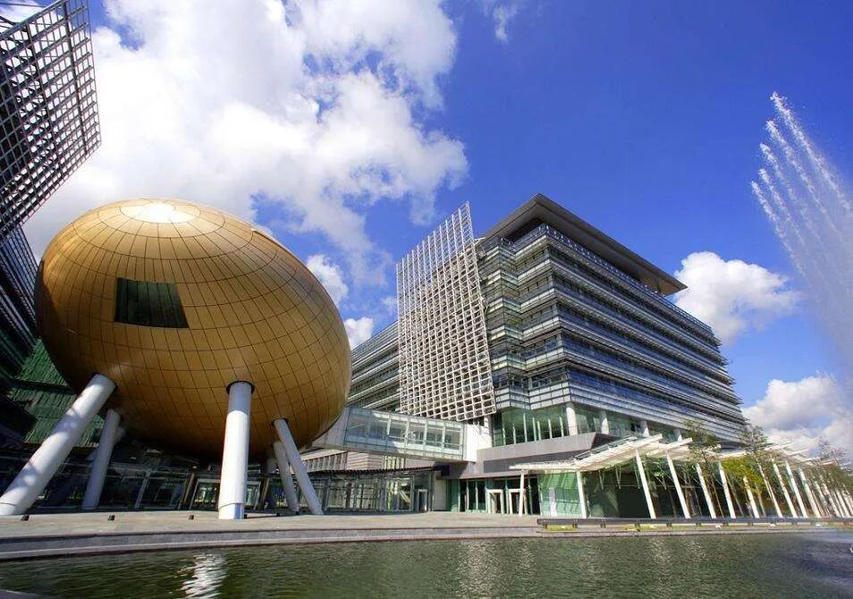

過去，因為種種原因，新界大片土地沒有被大規模發展，造成香港存在嚴重的南北不平衡、職住不平衡。

自90年代起，香港出現經濟發展越來越依賴服務業增加值和資產性增長的現象，導致產業結構狹窄、經濟缺乏活力、社會向上流動性弱。

這些問題需要更多地走進香港的社會輿論，尤其是融入到特區政府對「北部都會區」的規劃發展之中。

細讀《北部都會區發展策略》、聆聽港府官員在立法會會議的政策解說，希望「北部都會區」能成為香港「國際創科中心」核心區的朋友們恐怕會對政府現有的規劃頗為失望。

以1月19日立法會就「北部都會區發展策略」提出的口頭質詢為例，謝偉詮議員提出的三條質詢問題，分別是保育方案的研究基礎為何、政府會否重新檢視生態價值較低土地的發展潛力、以及政府會如何避免保育政策對發展規劃與速度構成衝突。

謝議員的三條提問用詞雖然都牽涉「保育」這一辭彙，但這些問題實際關心的是，政府在提出「積極保育」的政策原則下，對「北部都會區」（尤其深港邊境一帶土地）的發展有何具體規劃、以及保育對現有（或已規劃）發展有何影響。





**02**





2022年第一次專門關於「北部都會區」的立法會質詢環節，「保育政策」竟成為主角。

環境局局長黃錦星表示，「北部都會區」內有近2000公頃的濕地保育系統，而漁護署將今年內展開有關建立濕地保育公園的策略可行性研究。

發展局局長黃偉綸其後補充道，得悉香港住宅情況緊絀，但沿深圳河一帶土地只能作「適當規模」的發展，而對發展專案更會有「相當嚴謹的保育要求」。

港府在不同場合多次提到「發展與保育並存」，但**眾所周知香港土地供應稀少、珍貴土地區塊更是少之又少——「並存」要如何實現？**

在「並存」的政策原則下，香港要如何以新界北為抓手建設真正意義上「國際創科中心」？

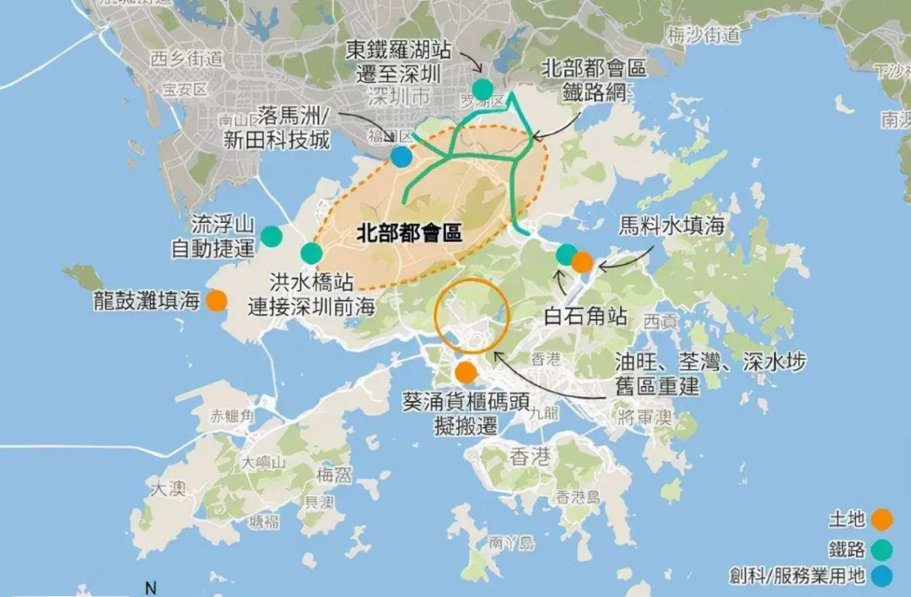

撇開現有的濕地保護區，政府建議新增或擴展的保育和生態公園就超過1600公頃，包括三寶樹、蠔殼圍、南生圍、流浮山等地。

而政府在《北部都會區發展策略》提出所謂「大幅度」增加創科用地，則只有落馬洲管制站及附近90公頃土地以及新田/落馬洲發展樞紐內已規劃作企業及科技園的60公頃土地。

加上在流浮山占地5公頃、規模要「媲美數碼港」的新創科地標，在占地300平方公里的「北部都會區」新拿出來做創科的土地只有155公頃，而新拿出來做保育的面積就超過1600公頃。

以「構建香港矽谷」為目標的「新田科技城」，1100公頃土地面積當中有超過一半為保育或綠化帶，真正創科用地的面積（姑且算上目前還是一片空地的河套港深創科園）不足240公頃。

「北部都會區」的核心政策目標到底是要加強保育還是要發展創科？

目前的規劃方向是否能有效作為「破除香港經濟深層次矛盾」的起步點？

在美國矽谷，僅僅是蘋果一家公司的總部已經占地超過70公頃，新田科技城可以容納多少科技企業？

再看看亞洲城市，**日本築波科學城總面積近30,000公頃，真正用以「科學園區」的土地占地2,700公頃；韓國大德科學城占地7,000公頃，「教育及科研用地」超過1,000公頃、工業用地超過3,000公頃。**

**在國內，上海張江科學城9400公頃，深圳南山科技園1150公頃。**





**03**





財政司司長陳茂波在去年10月的文章提出，創新科技要佈局在「北部都會區」並成為新經濟增長引擎，並通過深港合作讓創科產業「聚集在與深圳毗鄰的北部地區」，打造創科生態圈、完善創科產業鏈。

按目前政府規劃、官員所展示的決心和願景來看：**難**。

目前的《北部都會區發展策略》似乎希望把一切都包攬納入到規劃之內，諸如精簡土地程式、開拓建屋用地、跨境鐵路、帶動就業、重視生態保育等，偏偏缺少產業政策這個最關鍵的環節。

事實上，港府並不「習慣」於制定產業政策，過去也沒有像新加坡或內地政府一樣引導市場發展的經驗。

一直以來特區政府支持創科發展主要是通過增加科技應用和研發的資助力度，但客觀成效不大：**2021年，本地研發總開支仍占GDP 1% 不到，相信現屆政府上臺之時定下2022年研發總開支占GDP 1.5%的目標（比2017年翻一倍）也難以達到。**

我們不能否認疫情對本地創科發展帶來一定的衝擊，但發展創科並非近幾年才出現的「全新」事物；全國政協副主席、香港特區首任行政長官董建華先生早在1998年已開始推動本地創科發展。

多年來，香港一直未能壯大自己的創科產業，其中一個關鍵因素是特區政府的創科政策思維並非奔著「吸引大型企業來港」的目標去做；而如果香港連數家規模較大的科技企業都沒有，那如何算得上有創科產業？

「南金融、北創科」的策略性意義深刻，符合香港內部發展需要、以及國家對香港的重大期望。

然而，在社會尚未探索清楚香港應如何建立起自身的創科產業之前，政府已提出要沿著深圳河一帶成立數個「濕地保育公園」。

如果完全按照當前規劃發展「北部都會區」，政府只能繼續按科學園模式孵化初創企業，科技企業如同大疆一般「出走深圳」的故事只會重複發生。

缺乏大型企業坐鎮、創科產業鏈生態圈也無從談起，香港真正成為「國際創科中心」的道路恐怕非常漫長。

倘若港府下定決心要做好香港的創科產業，為科技龍頭企業預留大片企業用地至關重要，而靠近深圳一側的大片新界土地最具地理優勢，這是希望香港發展創科的業界人士和專家的共識。

再者，政府需要提升「創科」作為政策範疇的優先順序別，加強政府在推動創科發展的領導和跨部門統籌能力，更好地向市民解說和強調創科產業對破解香港經濟深層次矛盾的重要意義。

與此同時，政府也需要尋覓「懂科技」的人負責創科政策，並為指定類別的人才制定針對性配套政策，例如快速簽證通道、稅務優惠、建造人才公寓等。

行政長官候選人李家超先生在介紹選舉政綱的時候指出，***「香港沒有創科就沒有未來」***，並提出設立專門負責北部都會區的發展統籌部門，為北部都會區訂立時間表和路線圖，同時提出會細化當中的空間規劃、創新產業規劃、交通規劃等，加強與內地的聯繫與互動，盡顯李先生及其團隊對壯大本地創科產業以及北部都會區規劃的重視。

希望新一屆政府能以「創科引領」思維發展北部都會區，以產業政策為核心積極進行謀劃，儘快落實「吸引內地及國際大型企業在港設立研發及高端生產基地」，貫徹李家超先生所說香港創科發展「不會等、不能等」的積極心態。

只要用好國家在科技方面的產業實力和發展速度，在土地政策、人才引入、教育宣傳方面作出相應配合，相信十年以內，香港將能夠自豪地向市民、國家和世界宣佈，我們已實現「南金融、北創科」的發展格局，成為真正的國際創科中心！

**不念过去**

**END**

**不畏将来**



欢迎您投稿原创文章到简思智库，让您的声音被更多人听到



请长按下方二维码添加简思智库工作微信投稿。（或搜索添加微信ID：**GTT_CN**）









**感谢阅读，请关注我们，或点右下角“赞”和“在看”分享。**



### 精选留言

用户设置不下载评论